第1课 殖民地人民的反抗斗争
主备人： 审核人： 审核时间：
课型： 班级： 学生姓名：
一【目标导学】
1．知道玻利瓦尔领导的反殖民斗争、印度民族大起义等史实。
2．理解殖民地人民反抗斗争的正义性和艰巨性。
3．认识领导人物在历史进程中的作用
二【自主学习】
拉丁美洲独立运动
拉丁美洲指今天 以南的所有美洲地区。这一地区从16世纪初开始成为 和 的殖民地，到19世纪初，拉丁美洲的绝大部分地区仍处于 和 的殖民统治下（除 是葡萄牙的殖民地以外，其余地区基本上处于西班牙的殖民统治下）。
19世纪初，在 和 的影响下，拉丁美洲地区掀起了一场反抗殖民统治、争取 的运动。
在南美洲北部地区，1819年， 率领队伍，大败西班牙军队。玻利瓦尔先后解放了哥伦比亚、委内瑞拉和厄瓜多尔等地，成立了“ ”。在南美洲南部地区， 先后领导了阿根廷、智利、秘鲁的独立战争。他和 被誉为南美的“ ”。
印度民族大起义
19世纪中期，印度已沦为 的殖民地。当时，英国完成了工业革命，进一步加强了对印度的经济掠夺和政治压迫。这些做法激起印度各阶层人民的强烈不满，人们反抗情绪日益高涨。
1857年，印度 首先起来反抗英国殖民者，农民、手工业者以及一些被剥夺了权利的 也参加了起义。年轻的 领导军民与英军激战数日，直到壮烈牺牲。
印度民族大起义沉重打击了英国殖民者，反映了 的觉醒。这次起义也是19世纪中期 的一个重要组成部分。
三【课程小结】
拉丁美洲独立运动 | 原因 | 政治：西班牙和葡萄牙在拉美的残暴统治和大肆掠夺，引起当地人民的不满
拉丁美洲独立运动 |  | 外部：受美国独立战争和法国大革命的影响
拉丁美洲独立运动 | 时间 | 1816—1826 主要领导人：玻利瓦尔和圣马丁被誉为“南美解放者”
拉丁美洲独立运动 | 概况 | 1819年，玻利瓦尔率领队伍，打败西班牙军队，先后解放了哥伦比亚、委内瑞拉和厄瓜多尔等地，成立了“大哥伦比亚共和国”  在南部地区，圣马丁领导了阿根廷、智利、秘鲁的独立运动
印度民族大起义 | 原因 | 完成工业革命的英国进一步加紧对印度的经济掠夺和政治压迫
印度民族大起义 | 经过 | 1857年，印度土兵首先起来反抗英国殖民者；  1858年，章西女王率起义军抗击英军，最后牺牲  1859年，印度民族大起义失败
印度民族大起义 | 意义 | 沉重打击了英国殖民者，反映了印度民族意识的觉醒。这次起义也是19世纪中期亚洲民族解放运动的一个重要组成部分。
四【能力检测】
1.18世纪末19世纪初，使拉美人民的民族民主意识日益增强的事件是（ ）
美国独立战争 新航路开辟 法国大革命 印度民族大起义
A B C D
2.拉丁美洲民族独立战争爆发的根本原因是（ ）
A 美国独立战争的影响 B 法国大革命的影响
C 西班牙、葡萄牙殖民者的残酷奴役和掠夺
D 欧洲启蒙思想在拉丁美洲的传播
3.英国进一步加强了对印度的经济掠夺和政治压迫是在（ ）
A 新航路开辟以后 B 英国资产阶级革命后
C 工业革命完成后 D 建立资产阶级共和国后
4.下列对印度民族大起义爆发原因表述有误的一项是（ ）
A 英国向印度大肆倾销棉纺织品和鸦片 B 英国以种种借口兼并印度王公的领地
C 英国取消了对印度土兵的罗优厚待遇 D 英国不尊重印度土兵的宗教信仰
5.“女王，印度人民感恩戴德，绝不会把你遗忘，你的牺牲将激起争取独立的狂风巨浪。”诗中歌颂的是（ ）
A 拿破仑 B 圣马丁 C 玻利瓦尔 D 章西女王
6.19世纪初，在美国独立战争和法国大革命的影响下，拉丁美洲掀起了独立运动。拉美独立运动与美国独立战争有着极其相似之处，它主要体现在（ ）
都是由欧洲殖民者的殖民统治和压迫引发的独立运动
独立后都建立了统一的国家 华盛顿和玻利瓦尔、圣马丁都被誉为南美的“解放者”
都是以独立战争形式出现的资产阶级革命
A B C D
7.1857——1859年印度爆发民族大起义的根本原因是（ ）
A 阶级矛盾尖锐 B 印度经济恶化
C 英国对印度的经济掠夺和政治压迫 D 英国殖民者压迫印度民族资本主义的发展
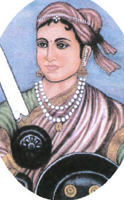
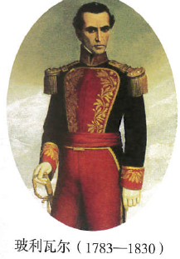
8.新航路开辟后，欧洲殖民者凭借经济和军事优势，对亚洲、非洲和美洲进行了异常残酷的殖民征服，殖民地人民不断奋起抗争。观察下面三幅图片，结合所学知识回答问题。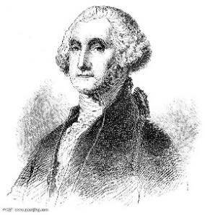
（1）上图人物中，领导本国人民反抗英国殖民统治的是哪两位？被许多南美洲国家共尊为“南美的解放者”的是谁？

（2）美国独立战争的胜利对玻利瓦尔领导的民族独立运动产生了什么影响？

（3）从三位人物反抗殖民统治的事例中，你有什么认识？

答案：1——7 CCCADDC
8.（1）华盛顿 章西女王 玻利瓦尔
（2）对玻利瓦尔领导的民族独立运动起到推动作用；为玻利瓦尔领导的民族独立运动树立了榜样。
（3）哪里有压迫，哪里就有反抗；团结就是力量；落后就要挨打；殖民地人民具有抵御外侮的坚定决心。

